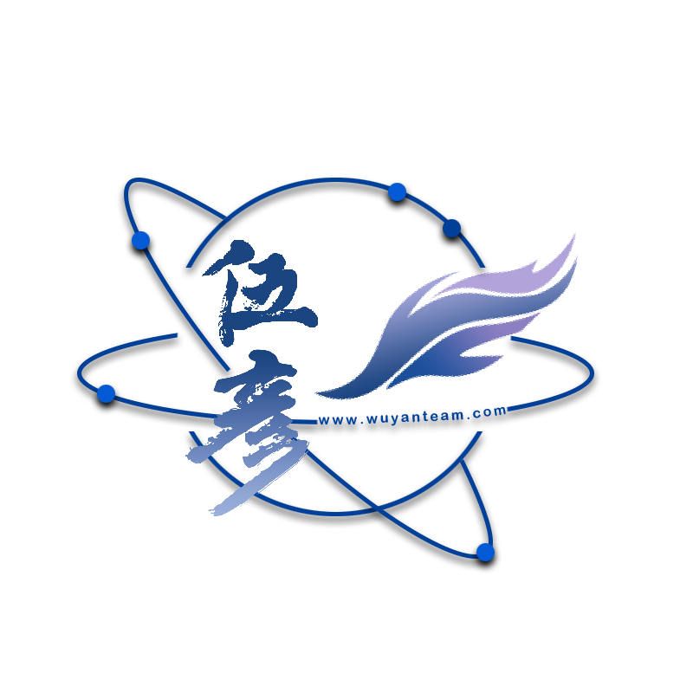

**伍**

**彦**

**团**

**队**

**规**

**章**

**制**

**度**

**制作人：伍彦团队**

**时间：2020年5月13日**

**一、学习**

**1.课上**

* 在每一次的汇报中认真听取他人提出的意见，并做好记录
* 在看其他组汇报时，认真看，仔细听，学习其长处

**2.课下**

* 针对课上老师及同学提出的不足之处，及时调整

**二、工作**

**1.工作态度**

* 保持一定的工作热情
* 努力提高自己的工作技能，工作效率，提高团队主观能动性
* 团队成员之间应当通力合作、互相配合、相互信任
* 团队成员之间如出现意见不合，应当集体商量解决问题，而不得争吵使矛盾扩大，影响团队氛围
* 团队成员之间相互尊重、相互理解

**2.工作纪律**

* 在工作规定时间内不得迟到早退
* 安排的任务，必须按质按量及时完成，不得拖延
* 在工作期间不得做与工作无关的事情，如：打游戏，聊天等
* 如出现不服管理，浑水摸鱼现象，且屡教不改，则踢出团队

**三、会议**

1. **时间安排：**每周四下午3点至8点间为例会时间
2. **会议记录：**每次会议都要记录本次会议的内容，包括总结与计划

**四、考勤**

1. 约定工作时间、会议时间、上课时间一律不得迟到早退
2. 如非紧急必要原因，不得缺席会议，及相关工作

**五、奖惩**

1. **惩罚**：如若违反以上任意一条规则，一周内自行跑圈1.2公里
2. **奖励：**如若汇报得到同学以及老师的肯定，则奖励团队集资约个下午茶